
·
常州市勤业中学健康小报


主办：学工部、医务室
主编：么 丽 美工：李立辉
2016----2017学年第一学期第6期

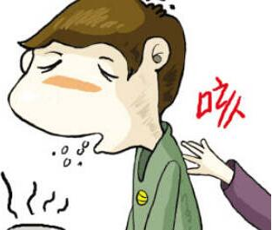
- 什么是肺结核？肺结核是一种严重危害人类健康的慢性呼吸道传染病。肺结核俗称痨病，是由结核杆菌侵入人体肺部引起的呼吸道传染病。肺结核主要通过患者咳嗽、打喷嚏或大声说话时喷出的飞沫传播给他人。患肺结核后如果不能及时、彻底治疗，会对自己的健康造成严重威胁，而且还可能传染其他人。
- 肺结核有哪些症状？肺结核的主要症状是连续咳嗽、咯痰2周以上，或痰中带有血丝。同时，还可能伴有胸痛、盗汗、午后低热、全身疲乏、食欲减退等其他常见的症状。
- 怀疑患了肺结核应该怎么办？怀疑患了肺结核，应到县（区）级结防机构接受检查和治疗。我国各县（区）都设有结核病防治机构，专门负责肺结核的诊断、治疗和管理工作。怀疑得了肺结核，应及时到这些机构检查和治疗。早发现、早诊断、早治疗是肺结核能否治愈的关键。

- 我国防治肺结核有哪些免费政策？在县（区）级结防机构检查和治疗肺结核，可享受国家免费政策。县（区）级结核病防治机构为第一次检查的肺结核可疑症状者免费提供痰涂片和X线胸片检查，为活动性肺结核患者提供抗结核药物、治疗期间的痰涂片检查及治疗结束后的X线胸片检查。
- 肺结核可以治愈吗？只要坚持正规治疗，绝大多数肺结核患者是可以治愈的。新发传染性肺结核的彻底治愈时间需要一般服药6~8个月，而且中途不能漏服和间断服药。如果私自停药或间断服药，不但极易复发，还有可能产生耐药性。耐药后的肺结核患者治疗技术复杂、治疗时间更长（18~24个月）、治疗费用更大（约是非耐药肺结核治疗费用的100倍左右）。
- 我们应该怎样对待肺结核患者？肺结核患者开始规范治疗2~3周，传染性会大大降低，大多数患者可在家里进行治疗和康复。关心且不歧视肺结核患者可以促进结核病的防治，有利于社会的和谐稳定。全社会都应关心和帮助结核病患者，共同营造没有歧视的社会环境。
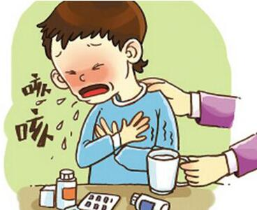
- 应该如何预防肺结核？预防结核病传播最主要的措施是及时发现并治愈传染性肺结核病人。如果发现有连续咳嗽、咯痰超过两个星期的人，应立即动员他去结核病防治专业机构检查，并按医生要求正规治疗；对与肺结核病人密切接触的人员进行相关检查；对已经感染结核菌的人群，应在医生的指导下服用药物，预防结核病的发生；做好人口密集场所的通风和环境卫生工作，锻炼身体，增强体质，养成良好的卫生习惯；为新生儿及时接种卡介苗，卡介苗主要对儿童期的结核性脑膜炎、粟粒型肺结核有较好的预防作用。
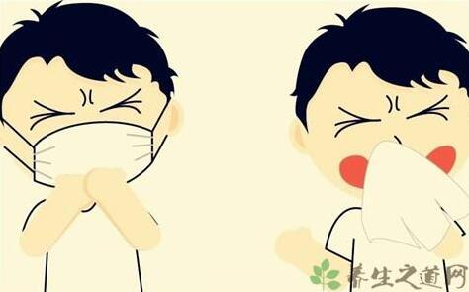
如何保护家人不被传染?
- 注意个人卫生。肺结核病主要传染途径是飞沫传染，故病人咳嗽时应用手巾或纸巾掩住口鼻；也不要面对他人咳嗽、大声说话或打喷嚏，以防止带菌的飞沫直接传播。要养成不随地吐痰的习惯。痰里有结核杆菌，把痰处理好可以切断结核病的传染途径。可将痰液吐在纸巾或废纸片上放置塑料袋内集中用火焚化。
- 最好自己单独睡，至少不和婴幼儿同睡一个房间；如无条件，至少要分床睡，以免睡着的时候咳嗽排出的病菌飞沫而传染给儿童。
- 经常开窗通风。
- 建议采用分食制。病人专用食具，分开洗涤，食具及杯子、脸盆、毛巾等要经常煮沸消毒，并注意切勿把咬烂的食物喂给孩子吃。
- 病人使用的被褥等物品要经常放在阳光下暴晒。
- 严格按医嘱定时不间断服药，这是消除传染的重要前提。
- 肺结核患者应戒烟。吸烟会加重咳嗽、咳痰、咯血等症状，大量咯血可危及生命。
- 要注意休息，适当锻炼，避免重体力劳动。应加强营养，多吃奶类、蛋类、鱼虾、瘦肉、豆制品等高蛋白食物，还应多吃绿叶蔬菜、水果以及杂粮等富含维生素和无机盐的食品。避免吃过辣的、过于刺激的食物。
9. 治愈肺结核，最重要的是保持一个好心情，以积极乐观的心态面对结核菌，你一定能健康痊愈。

